**操作手册**

**高速离心机**

**LXJ-15K**

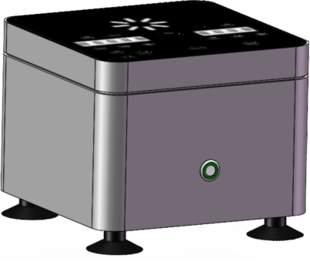

前言[Foreword ]

感谢购置高速离心机。本用户手册包含仪器功能和操作过程等，为了确保正确安全的使用仪器，在操作仪器前请仔细阅读手册。请妥善保存手册，以便碰到问题时快速阅读。

开箱检查 [Check]

用户第一次打开仪器包装箱时，请对照装箱单检查仪器和配件，若发现仪器或配件错误、配件不齐或是不正常，请与销售商或生产商联系。

目录

重 要 说 明 1

1. 重要的安全操作信息 1

2. 安全 1

3. 仪器维护 2

4. 售后服务 2

第 一 章 简介 3

1. 产品简介与特点 3

2. 正常工作条件 3

3. 基本参数 4

第 二 章 整机示意说明 5

1. 结构简介 5

2. 操作面板简介 5

第 三 章 基本操作指南 7

1. 开机界面介绍 7

2. 参数配置界面介绍 7

3. 运行界面介绍 7

4. 短运行界面介绍 8

5. 上盖闭合提醒界面介绍 8

6. 失衡报警界面介绍 8

第 四 章 样品管安装操作指南 9

1. 样品管安装 9

2. 样品盖安装 9

3. 0.2ml/0.5ml样品管安装 10

第 五 章 断电开盖操作说明 11

第 六 章 故障分析与处理 12

备注 13

重 要 说 明

1. 重要的安全操作信息

用户在安全操作仪器之前需要对仪器是如何工作的有一个完整的了解。用户在运行仪器之前，请仔细阅读这本手册。

禁止任何人在阅读手册之前操作仪器。如果不按照说明书上的提示进行操作，仪器在运行时造成意外伤害，并且可能发生电击事故。请仔细阅读以下安全提示和指导，并实施其中所有的防范措施。

1. 安全

在操作、维护和修理本仪器的所有过程，须遵守下面的基本安全防范措施。如果不遵守这些措施或本手册其它地方指出的警告，可能影响到仪器提供的保护及仪器的预期使用范围。

本仪器是符合 GB9706.1 标准的I 类 B型普通设备。本仪器是室内使用的产品。

在操作本仪器前请认真阅读本操作手册，否则可能会造成人身伤害。

只有在如何安装使用电器设备方面受过培训合格的检验人员才能操作此仪器。

设备运行时，请勿要移动设备，勿要强制打开盖子以免引发危险。

操作人员不要试图打开或维修仪器，这样做会使您失去保修资格，也可能会受到电击。如需修理，由本公司负责维修。



在连接电源之前，要确保电源的电压与仪器所要求的电压一致。并确保电源插座的额定负载不小于仪器的要求。

如果电源线破损,必须更换.更换时必须用相同类型和规格的电源线代替。本仪器使用时电源线上不要压任何东西。不要将电源线置于人员走动的地方。

电源线插拔时一定要手持插头。插头插入时应确保插头完全插入插座，拔出插头时不要硬拉电源线。

本仪器应放在湿度低、灰尘少并远离水源和避免阳光及强光源直射的地方，室内应通风良好，无腐蚀性气体或强磁场干扰、远离暖气、炉子以及其它一切热源。不要将仪器安放在潮湿或灰尘较多的地方。 停止工作时应关闭电源，长时间不使用本仪器时，应拔下电源插头，并用软布或塑料纸覆盖仪器以防止灰尘进入。

操作人员不要试图手动转动滚轴或者手动使滚轴暂停，这样做会使内部零件磨损，您将失去保修资格。

在下列情况下，应立即将仪器的电源插头从电源插座上拔掉，并与供应商联系或请经过培训的维修人员进行处理：

·有液体落进仪器内部：

·仪器经雨淋或水浇：

·仪器工作不正常，特别是有任何不正常的声音或气味出现；

·仪器掉落或外壳受损：

·仪器功能有明显变化。

1. 仪器维护

本仪器应定期用干净软布沾少量无水酒精清洗转子。

本仪器表面如有污迹，可用软布沾清洁膏清洗。

4. 售后服务

a）保修内容

本仪器自交货之日起 1 个月内，对因材料和制造方面的缺陷引起的故障，本公司将负责保换。

本仪器自交货之日起 24 个月内，对因材料和制造方面的缺陷引起的故障提供保修。在保修期内，本公司将对被证明是有缺陷的仪器有选择地进行修理或更换。

保修的产品必须由用户送至本公司确定的维修部门。对于仪器从用户送往维修部门的运费由用户自行支付。本公司承担将仪器返回用户的运费。

对于保修期外的修理，本公司将适当收取维修的成本费用。

b）保修范围

上述保修不适合于因用户使用维护不当、在不符合要求的条件下使用、未经授权擅自维修或改装而引起的损坏。

第 一 章 简介

1. 产品简介与特点

高速离心机是一款实用、小巧、可靠的实验室工作助手，最高转速可达 15000mpm。人性化的设计，简约小巧的外型，特殊处理的低噪音设计为您创造安静、舒畅的实验环境。灵敏高效的速度控制，便于操作的数字显示屏，简单上手的操作键以及 Short短时离心键、RPM 和 RCF 转换等功能使您得心应手于各种实验阶段。

**本产品具有以下特点：**

·最大容量：12x1.5ml 或 2.0ml 的离心管。

·转速及相对离心力两种运行模式。

·转子采用尼龙材质，保证强度的同时具有耐腐蚀、低升温特性。最快加速/减速时间14秒。

·具备动态失衡检测及停机功能。

·具备电机过温保护功能。

·具备短运行功能。

·超静音运行，噪音水平低。

·采用直流无刷免维护高速电机。

·多重安全保护功能，符合 CE 安全标准，安全可靠。

2. 正常工作条件

使用环境温度：0℃～45℃

相对湿度：≤70%

使用电源：DC24V/5A

连续工作不超过15分钟（对温度敏感的试剂请在使用前静置仪器充分冷却）

3. 基本参数

|  |  |
| --- | --- |
| **项目** | **参数** |
| 样品台容量 | 12x1.5ml 或 2.0ml 的离心管 |
| 转速设置范围 | 500~15000rpm |
| RCF（相对离心力）范围 | 16~15090g |
| 定时范围 | 15sec-99min59sec/∞ |
| 最快加速时间 | 小于35sec@（0 至 15000rpm） |
| 最快减速时间 | 小于15sec@（15000 至 1000rpm） |
| 转子最大升温 | 5℃@（室温 25℃ 15000rpm/15 分钟) |
| 自动失衡检测功能 | 有 |
| 电机过温保护功能 | 有 |
| 最大输入功率 | 120W |
| 输入电压 | DC24V/5A |
| 外形尺寸(mm) | 255x194x160mm |
| 重量 | 4.5kg |

第 二 章 整机示意说明

1. 结构简介

上盖

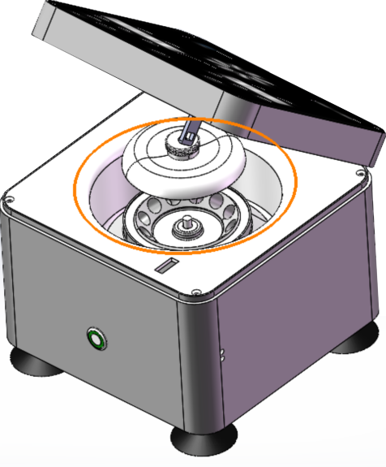

样品盖上盖

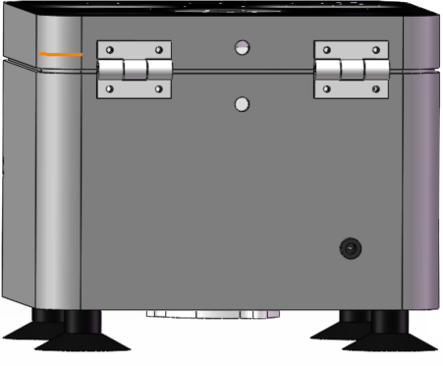

断电开盖孔盖

转子及锁扣上盖

电源开关

电源插孔

2. 操作面板简介

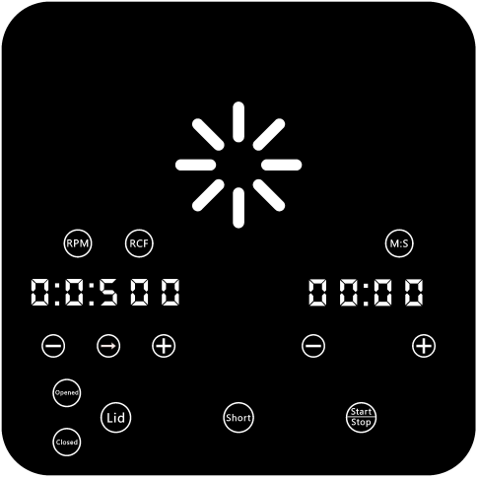

|  |  |
| --- | --- |
| 按键名称 | 功能定义 |
| Lid | 打开上盖 |
| Start/Stop | 启/停键（短按启动，长按停止） |
| RPM -/+ | 转速调整键（长按快速调节转速值） |
| RCF -/+ | 离心力调整键（长按快速调节离心力值） |
| → | 快速切换RPM和RCF显示模式 |
| M:S -/+ | 定时值调整键（长按快速调节时间值） |
| Short | 短运行键（长按加速运行，松开停止运行） |

第 三 章 基本操作指南

1. 开机界面介绍

开机后蜂鸣器发出长提示音，然后自动进入参数配置界面。

2. 参数配置界面介绍

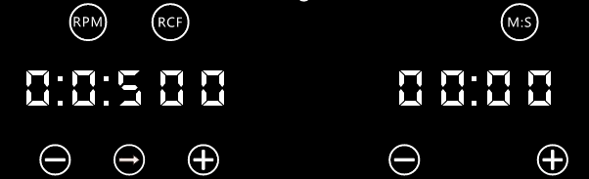

在配置界面下，短按→可切换RPM或RCF运行模式，短按-/+键调整转速值或离心力值（长按-/+可快速调节数值），短按M:S下的-/+键调整运行时间值（长按-/+可快速调节数值）。

设置参数之前，先安装好离心管，并合上盖子，设置好参数后按Start/Stop，开始运行。

3. 运行界面介绍

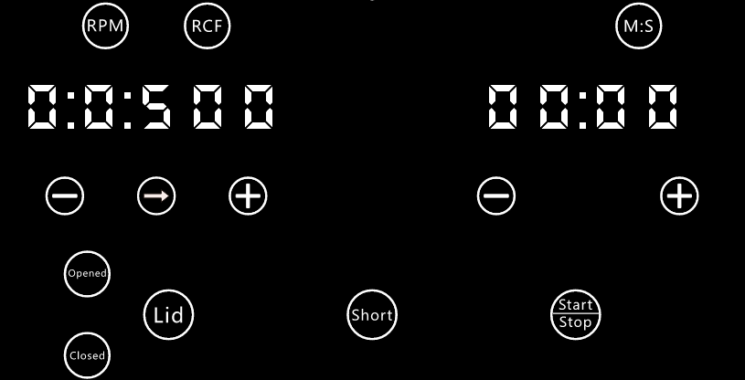

转速/离心力到达设定值后，设备开始倒计时，运行时长按Start/Stop键，设备停止运行并减速。

1. 短运行界面介绍

在参数配置界面下，设置实验所需的转速后，保持长按Short键设备会立即按照目标转速或者目标离心力值开始运行备开始停机并降速。，此时计数器每秒递增。松开Short键后，设

1. 上盖闭合提醒界面介绍

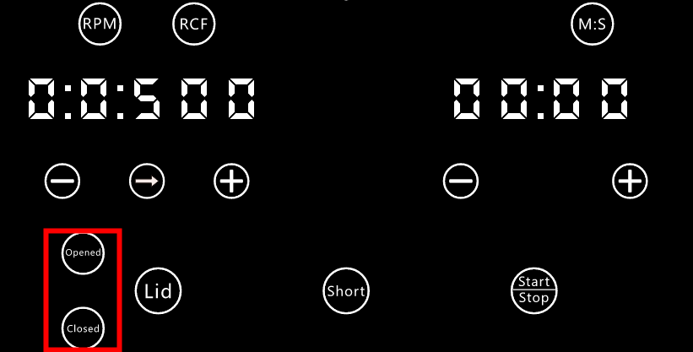

如果启动设备运行时，上盖没有闭合。设备会发出“滴-滴-滴”提示音，并显示提醒“Er:02”界面。

出现此提醒界面时，请确认上盖是否正确闭合。

1. 失衡报警界面介绍

在运行过程中，如果样品管在转子中没有对称放置，或者各样品管重量差异较大，设备自动停机减速，且发出“滴-滴-滴”提示音，并显示提醒“Er:06” 界面。

出现上述提醒界面，请检查样品管放置位置及样品管重量。

第 四 章 样品管安装操作指南

1. 样品管安装

在高速离心过程中，转子中的样品管没有对称放置或者样品管重量差异过大，会严重影响设备运行并损伤电机，所以在使用前要确保样品管堆成放置及重量一致。

√（ 正确） ×（错误）

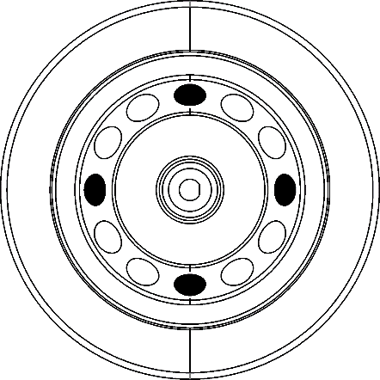 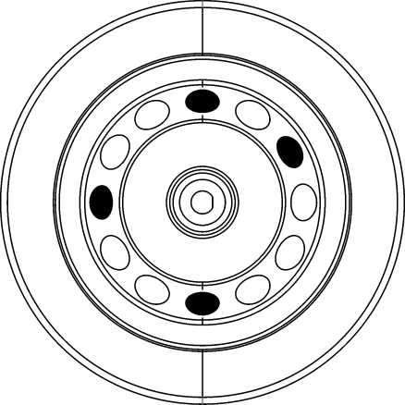

2. 样品盖安装

在开始离心前，要用样品盖将转子内的样品管及空余管孔遮挡，以便降低运行时候的风噪。将样品盖中心孔对齐转子上的锁扣，请轻轻用力下压，确保样品盖四周和转子边缘接触平整即可。

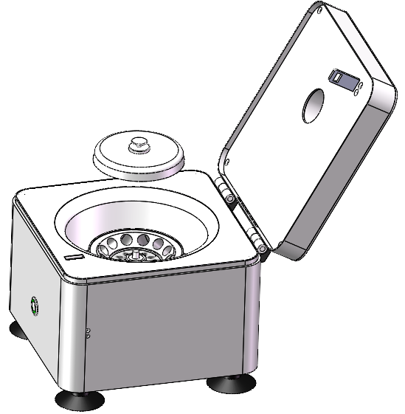

3. 0.2ml/0.5ml样品管安装

配合随机附带的微量离心管适配器，可以对0.2ml/0.5ml 离心管进行离心操作。先将微量离心管放入对应适配器中，然后再将适配器放入转子孔中即可正常使用。

**注意！适配器及所含样品管需对称放置！**

第 五 章 断电开盖操作说明

在运行过程中，如果意外断电，无法打开盖子取出样品时，可使用随机附带的六角扳手手动开盖，将六角扳手对齐断电开锁孔，水平插入后，轻松用力挤压即可打开上盖并取出样品。

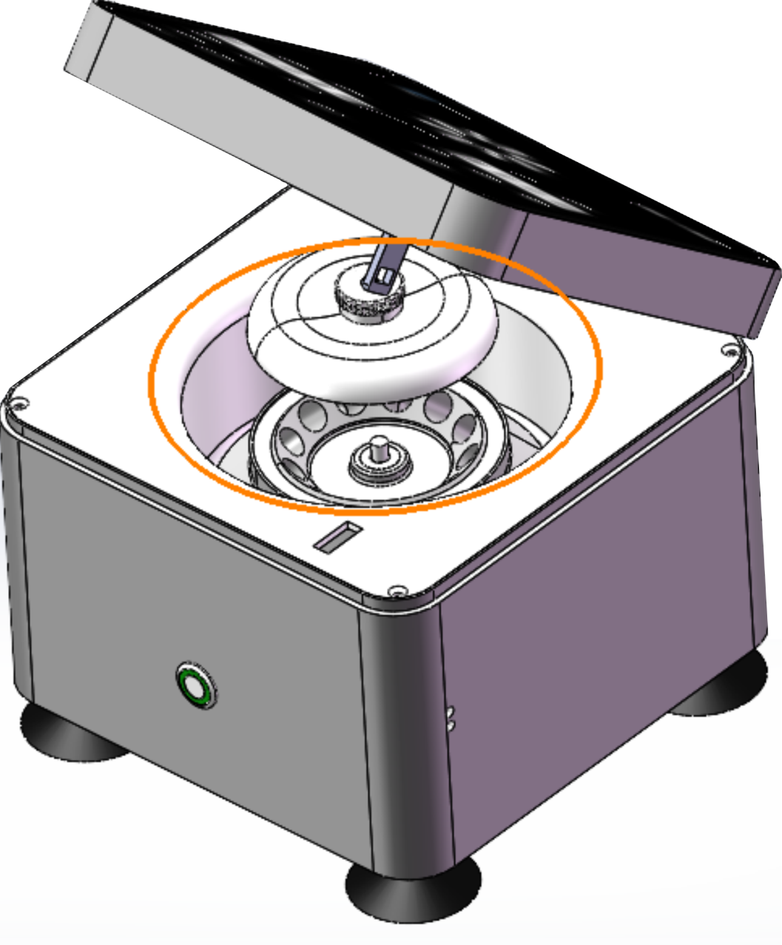

断电开盖孔

**注意：开盖前，请通过观察窗确保转子完全停止后再手动开盖！**

第 六 章 故障分析与处理

|  |  |
| --- | --- |
| **故障现象** | **故障分析/处理** |
| 开机后无反应 | 电源未接通 |
| 显示屏提示：Er:01 | 电机故障 |
| 显示屏提示：Er:02 | 运行中开盖故障 |
| 显示屏提示：Er:03 | 电机过温故障 |
| 显示屏提示：Er:04 | 平衡传感器断开 |
| 显示屏提示：Er:05 | 平衡传感器倾角过大故障 |
| 显示屏提示：Er:06 | 平衡传感器震幅过大故障 |
| 按键无作用 | 触摸屏故障 |

1. 检查电源线连接，确保外部电源符合要求。
2. 重新启动仪器，如问题仍旧存在解决，请联系供应商或厂家。



**产品内部有高压，严禁私自拆机！**

备注